⬇⬇
土地課徵田賦申請書

下列土地係 用地，現供 使用，請派員勘查，並准予改課田賦。

土 地 坐 落 |  |  |  | 使用地類 別/使用分區 | 宗地面積  (平方公尺) | 申請改課面積  (平方公尺) | 申請改課  原因 | 核准面積  (平方公尺)  (申請人免填)
區 | 段 | 小段 | 地號
附 註 |  | 1.檢附土地使用分區證明書。  2.其他相關證明文件。

此致
臺中市政府地方稅務局 分局
申請人(土地所有權人)(※必填欄位)： （簽名或蓋章）
身分證統一編號：
通訊地址：
□同房屋坐落地址
□ Combin Combin Combin 鄰 Combin 段 巷 弄 號 樓之
□併同變更為地價稅繳款書送單地址
□併同變更為房屋稅繳款書送單地址
※日後如需變更繳款書送單地址，請以網路或書面向本分局辦理更址。
電 話(※必填欄位)：

本案經審核如有退稅情事，同意依下列勾選方式辦理(如未勾選以掛號郵寄退稅支票方式辦理)：

□支票退稅

□直撥退稅：同意由貴局以直接劃撥方式存入本人存款帳戶(請附存摺帳號影本)。
金融機構名稱 |  | 帳號

若無法辦理匯款存入時，該項稅款將改以退稅支票方式辦退。

申請日期： 年 月 日
勘查結果  及  處理意見 | 勘查日期 年 月 日

勘查人員 股 長 主任

附聯 土地課徵田賦用地申請書
收件： 年 月 日 第 號 臺中市政府地方稅務局 分局
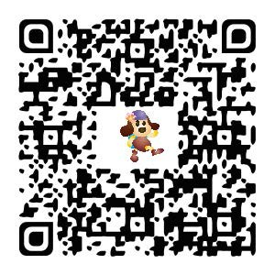
臨櫃案件進度查詢

